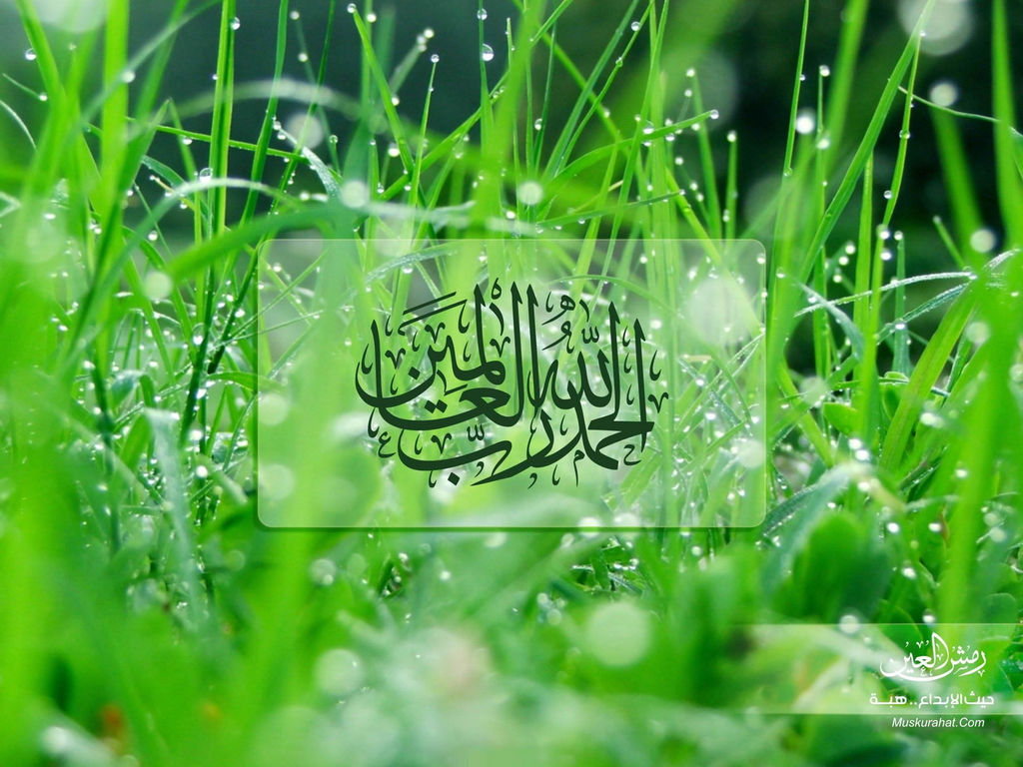

Les avantages tirés du rappel d’Allah
« Ad-Dhikr »

Ibn al-Qayyim al-Jawziyya
Il y a dans le Dhikr plus de cent avantages (parmi lesquelles) :
1 - Il chasse Satan, le réprime et le brise.
2 - Il entraîne l'agrément de Dieu.
3 - Il dissipe les soucis et les angoisses du cœur.
4 - Il procure au cœur la joie et l'allégresse.
5 - Il illumine le visage et le cœur.
6 - Il fortifie le cœur et le corps.
7 - Il attire la subsistance.
8 - Il revêt l'invocateur de respect, de douceur et d'aspect agréable.
9 - Il fait acquérir l'amour qui est l'esprit de l'Islam, le moteur de la religion et l'axe du bonheur et du salut. Dieu a suscité une cause à chaque chose et celle de l'amour (de Dieu) est inscrite dans la continuité de la pratique du Dhikr. Celui qui veut gagner l'Amour de Dieu doit Le mentionner souvent. C'est que le Dhikr est la porte de l'amour, son plus grand symbole et sa voie la plus droite.
10 - Il fait acquérir à l'invocateur qu’Allah l’observe et le fait de s'introduire dans la porte qui mène au degré de l'ihssan (la perfection dans l’adoration). Ainsi, il adorera Dieu comme s'il Le voyait. Il n'y a donc à l'insouciant aucune autre issue vers le rang de l'ihssan que celle du Dhikr, de la même manière que celui qui demeure assis ne pourra jamais rejoindre sa maison (qu'en marchant).
11 - Il fait obtenir la qualité de « la remise confiante à Dieu dans toutes ses affaires » c'est-à-dire le retour à Dieu. Et celui qui se retourne souvent vers Dieu au moyen du dhikr, verra son cœur se tourner vers Dieu en toutes circonstances. Dieu devient ainsi son refuge et son asile, son Protecteur contre les calamités et les malheurs de la vie.
12 - Il héritera une place rapprochée de Dieu. Ainsi en fonction de l'ampleur de son Dhikr se situe sa position par rapport à Dieu. C'est dire que plus son Dhikr est abondant, plus il se trouve dans la proximité de Dieu et plus son insouciance s'accroît (en ne se rappelant pas Dieu), plus son éloignement s'accentue.
13 - Il lui ouvre une des plus grandes portes de la connaissance. C'est-à-dire que son savoir grandira au fur et à mesure que ses évocations se multiplieront.
14 - Il lui procure le respect mêlé de crainte envers son Seigneur, Sa magnificence en raison de l'emprise que le Dhikr a sur son cœur, et de sa présence constante avec Dieu. C'est le contraire de l'insouciant dont le voile du respect mêlé de crainte est trop épais dans son cœur.
15 - Il lui procure la mention que Dieu fera de lui, comme l'indique ce verset :
« Souvenez-vous de Moi et je Me souviendrai de vous »
(Sourate 2, verset 152).
S'il n'y avait que cela comme bienfaits du Dhikr, cela suffirait comme mérite et noblesse.
Le Prophète -salla Allahou ‘alayhi wa salam- a rapporté ce que son Seigneur a dit :
« Celui qui se souvient de Moi en lui-même, Je Me souviendrai de lui en Moi-Même. Celui qui me mentionne dans une assemblée, Je le mentionnerai dans une assemblée meilleure. » [Rapporté par Bukhârî]
16 - Il réconforte la vie du cœur. J'ai entendu le chaykh al-islâm Ibn Taymiyya -qu’Allah lui fasse Miséricorde- dire : « Le Dhikr est au cœur ce que l'eau est au poisson. Quel serait l'état du poisson s'il venait à quitter l'eau ? »
17 - Il évacue la rouille du cœur. Chaque chose a sa rouille et celle du cœur, c'est l'insouciance et les passions irréfléchies ; et son polissage se fait par le Dhikr, le repentir et la demande du pardon à Dieu.
18 - Il efface les fautes et les élimine complètement. Il compte au nombre des plus grandes œuvres et celles-ci chassent inévitablement les mauvaises actions.
19 - Il détruit l'appréhension (al wahchatou) qui sépare l'adorateur de son Seigneur. C'est qu’entre l'insouciant et Dieu, il y a une cloison (appréhension) qui ne peut être effacée que par le Dhikr.
20 - Lorsque le serviteur fait la connaissance de Dieu à travers son Dhikr pendant les jours heureux, il le connaîtra aussi pendant les jours sombres. En effet, lorsque le serviteur obéissant, qui invoque Dieu, est gagné par l'adversité ou demande à Dieu de satisfaire un de ses besoins, les anges disent : « Ô Seigneur ! C'est une voix connue d'un serviteur connu. » Par contre, quand l'insouciant appelle Dieu et lui demande quelque chose, les anges disent : « Ô Seigneur ! C'est une voix inconnue qui provient d'un serviteur inconnu. »
21 - Il sauve du châtiment de Dieu, comme l'a indiqué Mu'âdh -qu’Allah l’agrée- : « Il n'y pas meilleur salut vis-à-vis du châtiment de Dieu que le Dhikr de Dieu. » [Rapporté par Tirmidhi.] - C'est la cause qui fait descendre la sérénité (sakîna), celle de la manifestation de la miséricorde et le regroupement des anges autour des invocateurs, comme nous en a informé l'Envoyé de Dieu -qu’Allah lui fasse Miséricorde-.

[...]

23 - Il occupe la langue, et de ce fait celle-ci ne commet pas de calomnie et médisance, ni de mensonge, ni turpitude ni de vaines choses. C'est que l'homme est obligé de parler. Donc s'il n'occupe pas sa langue à invoquer Dieu et à rappeler Ses prescriptions qu'il met en pratique, il lui donne toute la latitude pour verser dans le langage prohibé. Or, il n'y a pas de voie plus salutaire pour se débarrasser de toutes les formes d'insanité, que le Dhikr. Les témoignages et les expériences le prouvent. En effet, celui qui habitue sa langue à invoquer Dieu, il la protège dès lors de ce qui est vain et des propos malsains.
Par contre, celui dont la langue omet le Dhikr, il se laisse aller à la malfaisance et à l'immoralité. Il n'y a de force et de puissance qu'en Dieu.

24 - Les assemblées du Dhikr sont aussi celles des anges. Quant à celles des paroles oiseuses et de la dissipation d'esprit, elles relèvent du domaine des démons. Que le serviteur opte pour ce qui lui convient. Son choix l'accompagnera toute sa vie et ira avec lui dans la vie dernière.

25 - L'invocateur éprouvera du bonheur avec son Dhikr. La même sensation sera ressentie par celui qui prendra place à ses côtés. C'est là l'homme béni, là où il se trouvera. Quant à l'insouciant, son absence d'esprit et ses paroles inutiles le rendront malheureux. Celui qui le côtoiera 'souffrira des mêmes effets.

26 - Le Dhikr préserve le Dhakir des regrets du jour du jugement. C'est parce que la participation à toute assemblée, où le Seigneur n'est pas invoqué, sera source de regret et de désolation dans le jour du jugement.

27 - Pour les larmes versées, (lors du Dhikr) à l'abri de tous les regards, Dieu mettra son serviteur à l'ombre de Son Trône pendant la grosse chaleur du Jour de la résurrection.

28 - Se préoccuper du Dhikr procure à l'évocateur une faveur de la part de Dieu, meilleure que celle qu'Il donne aux demandeurs. Selon Omar Ibn al-Khattâb -qu’Allah l’agrée-, l'Envoyé de Dieu -salla Allahou ‘alayhi wa salam- a dit : « Dieu dit : A celui qui est occupé par la lecture du Coran et par Mon Dhikr, Je lui donne plus que ce que Je donne aux demandeurs. »

29 - Le Dhikr est la plus facile des pratiques cultuelles mais il compte au nombre des plus magnifiques et des plus profitables. C'est que le mouvement des lèvres est plus aisé que celui des membres. Alors que si quelqu'un se met à bouger un de ces membres nuit et jour comme le Dhakir (l'invocateur) bouge sa langue, cela l'épuiserait et le fatiguerait, et il lui serait impossible de continuer.

30 - Il constitue la pépinière du Paradis. Tirmidhi -qu’Allah lui fasse Miséricorde- a rapporté ce bon témoignage de 'Abd Allâh Ibn Mas`ûd -qu’Allah l’agrée- : « L'Envoyé de Dieu -salla Allahou ‘alayhi wa salam- a dit : « J'ai rencontré, au cours de mon ascension nocturne, Ibrâhîm al-khalîl qui m'a dit : « Ô Mohammad ! » Transmet mon Salam (mes salutations) à ta Communauté. Apprend-leurs que la terre du Paradis est pure (tayyibah), que son eau est d'une agréable saveur, qu'elle est formée de terrains encaissés et que les plantes de sa pépinière sont : Gloire à Dieu ! (subhana Allah) Louange à Dieu ! (alhamdou lillah) Il n'y a de dieu que Dieu (la ilaha illa allah) et Dieu est le plus grand (Allahouakbar). » »

31 - Les dons et les faveurs de Dieu correspondant au Dhikr ne sont égalés par aucune autre pratique de piété. Bukhârî et Muslim -qu’Allah leur fasse Miséricorde- ont rapporté ce hadîth d'Abû Hurayra -qu’Allah l’agrée- : « Celui qui dit cent fois par jour : « Il n'y a de dieu que Dieu, Unique et sans associé, à Lui le Royaume, à Lui la louange, et en, toute chose, Il est omnipotent » aura une récompense égale à l'affranchissement de dix esclaves ; il lui sera inscrit cent bonnes œuvres et cent mauvaises œuvres lui seront effacées. Il sera, ce jour là, préservé de Satan du matin jusqu'au soir. Personne n'obtiendra une telle faveur, sauf l'homme dont - l'œuvre sera supérieure à la sienne. »

L'Envoyé de Dieu -salla Allahou ‘alayhi wa salam- a dit aussi dans le même ordre : « Celui qui dit un jour cent fois : Gloire à Dieu et Louange à Dieu, verra ces péchés effacés, même s'ils sont plus nombreux que l'écume de la mer. »

32 - La continuité de l'invocation du Seigneur, Béni et Très-Haut, sécurise l'homme contre l'oubli, celui-ci étant une cause des peines endurées par le serviteur dans sa vie présente et sa vie future. Oublier le Seigneur, Glorieux et Très-Haut entraîne l'oubli de soi-même et de ses intérêts. Dieu dit :

« Ne soyez pas comme ceux qui ont oublié Allah ; (Allah) leur a fait alors oublier leurs propres personnes ; ceux-là sont les pervers. »
(Sourate 59, verset19)

33 - Le Dhikr propulse le serviteur, qu'il soit allongé dans son lit, qu'il vaque à ses occupations au marché, qu'il soit malade ou en bonne santé et qu'il soit dans un état qui le baigne dans le bonheur et de douceur. Il n'y a rien qui puisse produire de tels effets à tous les moments et dans toutes les circonstances à l'exception du Dhikr.

Le Dhikr fait avancer le serviteur alors qu'il dort dans son lit, à tel point qu'il devance celui qui est éveillé et insouciant : l'un se réveille ayant devancé le cortège, tout en étant allongé dans son lit, l'autre se trouve le matin debout en arrière garde. Ce sont les faveurs de Dieu ; Il les octroie à qui Il veut.

On a rapporté qu'un des adorateurs de Dieu a été l'invité de quelqu'un. Il se leva la nuit pour prier alors que l'homme demeura allongé dans son lit. Le matin, l'adorateur dit à l'homme : « Le convoi t'a déjà précédé. »
Il reçu cette réponse : « L'intérêt n'est pas de voyager toute la nuit et se retrouver le matin avec le convoi mais c'est de passer toute la nuit dans son lit et de se retrouver le matin à la tête du convoi. »

Il y a dans cet événement du vrai et du faux. Il n'est pas juste de dire que celui qui reste allongé précède celui qui se lève la nuit pour prier.

Certes, le premier a attaché son cœur à son Seigneur et a accroché la graine de son cœur au Trône. Son cœur a passé la nuit à tourner autour du Trône avec les anges. Il s'est retiré de ce monde et de ce qu'il contient. Ce qui l'a empêché de se lever la nuit, c'est peut-être, parmi d'autres motifs, la douleur, le froid ou la crainte de rencontrer un ennemi dans l'obscurité. Cependant, Dieu seul sait ce qui se passe dans son cœur.

Le second s'était levé la nuit pour prier et réciter le Coran. Il est possible que son cœur renfermait la duplicité, l'orgueil et la quête de l'honneur auprès des gens au lieu de désirer la Face de Dieu. Il est aussi possible que son cœur errait dans un lieu et que son corps se trouvait dans un autre endroit.

Il ne fait aucun doute que, dans ce cas, celui qui était resté endormi, en se réveillant, aura précédé de plusieurs étapes celui qui s'était levé pour prier.

34 - Le Dhikr est à la tête des fondements de la religion. C'est la voie suivie par l'ensemble des soufis. C'est le manifeste de la Sainteté. Celui à qui Dieu ouvre la porte du Dhikr, Il lui a, par là même, ouvert la Porte qui mène vers Lui. Aussi, il est tenu de se purifier avant d'accéder auprès de son Seigneur où il trouvera tout ce qu'il veut. En effet, s'il trouve Dieu, il trouve (en même temps) tout (ce qu'il désire avoir). Par contre, Si le Créateur (Dieu) lui fait défaut, il aura tout perdu.

35 - Le Dhikr est un arbre et ses fruits sont la connaissance et les états (spirituels) que le novice aspire à atteindre. Il n'y a pas une autre issue pour cueillir ces fruits si ce n'est de l'arbre du Dhikr. Et chaque fois que cet arbre grandit, ses racines s'enfoncent davantage dans le sol et ses fruits deviennent de plus en plus nombreux.

Le Dhikr fait acquérir effectivement toutes les stations : de la station de l'éveil à celle de la réalisation de l'unicité de Dieu (Tawhîd). Il est à la base de toutes les stations et la fondation sur laquelle elles s'édifient, de la même manière que le mur se construit et s'élève sur ses fondations ou que le plafond repose sur les murs.

C'est dire que si l'homme ne se réveille pas de son insouciance, il ne lui sera pas possible de traverser les étapes de son cheminement qui le conduira à Dieu. Et il ne peut se réveiller que par le Dhikr, car l'insouciance est le sommeil du cœur et peut être sa mort.

36 - L'évocateur est proche de l'Invoqué. Celui-ci est avec lui. Cette présence est tout à fait particulière. Elle n'est pas la même que Sa présence par Sa science, qui est une présence générale (avec toutes ses créatures). Cette présence de Dieu avec le Dhakir est une présence qu'accompagnent la proximité, la sainteté, l'amour, l'assistance et la guidance. Dieu dit :

« Certes, Allâh est avec ceux qui L'ont craint avec piété et ceux qui sont bienfaisants. » (Sourate 16, verset128)

« Allâh est avec les endurants. »
(Sourate 8, verset 66)

« Ne t'afflige pas car Allah est avec nous. »
(Sourate 9, verset 40)

De cette présence, l'invocateur retire beaucoup d'avantages comme l'indique ce Hadîth Qoudsi (divin) :

«Moi, Je suis avec Mon adorateur aussi longtemps qu'il M'invoque et que ses lèvres bougent en me mentionnant. » [Rapporté par l'imam Ahmad, Ibn Maja, al Hâkim et Ibn Habbân qui l'a authentifié]

Et dans un autre récit, Il a dit : « Les gens qui M'invoquent font partie de Mon assemblée. Les gens qui Me remercient font partie de ceux auxquels J'ajoute des faveurs. Les gens qui M'obéissent figurent au nombre de ceux pour lesquels Je Me montre Généreux. Quant aux gens qui me désobéissent, Je ne les frustrerai pas de Ma miséricorde s'ils se repentent à Moi car Je serai leur Bien-Aimé. C'est que J'aime les repentants et J'aime les purifiés. Par contre, s'ils ne se repentent pas, Je serai le Médecin qui leur fera subir de dures et pénibles épreuves afin de les purifier de leurs défectuosités. » [Rapporté par l'imam Ahmad dans son Musnad]

Le produit de cette présence (de Dieu) n'a rien de comparable. Il est tout à fait spécial et se distingue de la présence que Dieu offre aux bienfaisants et aux pieux. C'est une présence qu'aucune expression ne peut vraiment définir et qu'aucun attribut ne peut cerner. En fait, elle ne se saisit que par le goût.

37 - Le plus noble pour Dieu, parmi les gens pieux, est celui dont la langue reste constamment douce à force de L'invoquer, car il a craint Dieu dans Ses ordres et interdictions, et il a fait du Dhikr son emblème, la crainte lui rapporte le Paradis et le sauve de la géhenne comme rétribution et récompense. En outre, le Dhikr lui rapporte la proximité immédiate de Dieu... Telle est la position la plus noble.

38 - Il y a dans le cœur une dureté qui ne peut fondre qu'avec le Dhikr. Le serviteur doit soigner la dureté de son organe par le Dhikr.

Hammâd Ibn Zayd a rapporté ce qui suit :
« Un homme dit à al-Hasan :
- « Ô Abû Sa`îd ! Je viens me plaindre à toi pour la dureté de mon cœur.»
- « Dissipe-la au moyen du Dhikr.» »

C'est l'insouciance qui renforce cette dureté. Mais si Dieu est invoqué, elle fond comme le ferait le plomb dans le feu. C'est un fait, il n'y a rien qui puisse dissoudre le durcissement des cœurs que le Dhikr.

39 - Le Dhikr est le remède qui guérit le cœur. La négligence en est sa maladie. Les cœurs sont malades. Le Dhikr est leur remède et le moyen de leur guérison. Makhûl -qu’Allah l’agrée- a dit : « L'invocation de Dieu est une guérison et l'invocation des hommes est un mal. »[Rapporté par al-Bayhaqi]

Il a été dit : « Si nous sommes malades, nous nous soignons avec Votre Dhikr. Tantôt nous délaissons le Dhikr et nous rechutons. »

40 - Le Dhikr est le fondement et l'origine de la loyauté constante envers Dieu. Par contre, l'insouciance est le fondement et la source de l'hostilité envers Dieu. Le serviteur continuera à invoquer son Seigneur jusqu'à ce qu'Il l'aime et le mette sous Sa tutelle, et inversement, s'il continue à être indifférent, il se mettra à Le détester et à en faire un ennemi.

Al-Awzâ'î -qu’Allah l’agrée- a dit : « Hasân Ibn 'Atiya a dit : Un serviteur ne peut mieux se faire l'ennemi de « son Seigneur qu'en détestant Son Dhikr et ceux qui le pratiquent. Or, cette animosité naît de l'insouciance, et amène à honnir le Dhikr de Dieu et à exécrer les gens qui font du Dhikr. C'est alors que Dieu les prend pour ses ennemis tandis qu'Il prend les gens du Dhikr sous Sa tutelle. » »

41 - Celui qui invoque Dieu avec constance entrera au Paradis en riant, selon le dire d'Abû ad-Dardâ -qu’Allah l’agrée- « Ceux dont les langues demeurent humides par la mention de Dieu entreront au Paradis en riant. »

42 - Le Dhikr est un barrage entre le serviteur et l'Enfer. Si une œuvre ouvre à ce dernier un chemin vers la Géhenne, le Dhikr s'érige en barrage sur ce chemin. Et si le Dhikr est constant, complet, il devient un barrage solide et ferme que rien ne peut traverser...

43 - Tous les actes cultuels ont été institués pour se souvenir

(Se rappeler, invoquer...) L'objectif de ces actes cultuels reste entre autres la réalisation constante du Dhikr (souvenir, rappel invocation...) Dieu dit : « Accomplis la prière pour te souvenir de Moi (pour Mon Dhikr).»

Source : Al-wâbil assayib minal kalâm at-tayyab.

Voir le livre de ibn Qayyim "les sentiers des itinérants".

